Вводный материал по проекту «Планировщик задач»

Подготовил:

Саитов Э.В.

Казань 2024

1. **Цель проекта**

Целью проекта является создание приложения планировщика задач для пользователей Т-банка с возможностью предоставления пользователю удобных решений его задачи и начисления кэшбэка в размере 5% от стоимости заказа за использование сервисов Т-банка.

Эффективность приложения после запуска предлагается оценивать по следующим основным показателям:

* Количество активных пользователей в месяц;
* Средняя продолжительность сессии пользователей в приложении;
* Рейтинг приложения в магазине приложений;
* Количество загрузок приложения;
* Доля положительных отзывов о разработанном приложении в сети «Интернет»;
* Разница между количеством пользователей предлагаемых сервисов до внедрения приложения и после;
* Выручка предлагаемых сервисов до внедрения приложения и после;
* Удобство и понятность интерфейса;
* Реализация основной функциональности приложения;
* Безопасность приложения;
* Надежность приложения.

1. **Описание пользователей приложения**

Пользователей приложения предлагается поделить по возрастным группам: если пользователь запускает приложение в первый раз – ему будет предложено указать его возраст. В зависимости от возраста Т-банк планирует рекомендовать пользователю сервисы, которыми чаще всего пользуются в его возрастной группе.

* **От 13 до 24 лет**. Пользователи, попадающие в данный диапазон, предположительно чаще будут использовать приложение для планирования учебных занятий в школе или в ВУЗе. Во время обучения им может понадобиться найти качественный образовательный сервис. Также пользователи от 13 до 24 лет часто увлекаются различными спортивными и научными кружками. В свободное время им может понадобиться сделать покупки в продуктовых, спортивных или книжных магазинах. Скорее всего пользователи данной возрастной группы пользуются общественным транспортом;
* **От 24 до 45 лет**. Пользователи этой возрастной группы чаще всего уже имеют одного или несколько детей, соответственно, они заинтересованы в поиске детских садов, школ и развивающихся сервисов для их детей. Помимо этого, пользователи данной возрастной группы платят налоги и ЖКХ – можно им предложить удобный для этого сервис. Периодически пользователи от 24 до 45 лет ходят в кафе и рестораны, можно порекомендовать им соответствующий сервис. Предлагается также рассмотреть для данной возрастной группы предложение автозаправочных сервисов;
* **От 45 лет и старше**. Пользователи данной возрастной группы чаще всего используют в качестве средства передвижения общественный транспорт – было бы неплохо порекомендовать им соответствующий сервис от компании. Люди старшего возраста, как правило, часто ходят в библиотеки, в различные музеи и художественные выставки, соответственно, много читают книг, поэтому стоит предложить для этой категории пользователей соответствующий сервис от нашей компании. Люди от 45 и старше чаще активнее следят за региональными и федеральными новостями – предлагается рекомендовать данной возрастной группе новостной сервис в зависимости от региона проживания.

1. **Описание функциональных требований к приложению**

Основная функциональность:

* Приложение должно позволять добавлять, изменять и удалять задачу в планировщике задач;
* Приложение должно позволять добавлять и просматривать закрепленные документы и фотографии к задаче;
* Приложение должно позволять создавать учетную запись в приложении;
* Приложение должно позволять авторизоваться в системе;
* Приложение должно позволять пользователям добавлять друзей;
* Приложение должно позволять помечать задачи 3-мя различными цветами: зеленый – задача выполнена, синий – задача выполняется, красный – задача не выполнена.

Дополнительная функциональность:

* Приложение должно позволять устанавливать задачам приоритет;
* Приложение должно позволять пользователям делиться задачами;
* Приложение должно позволять пользователю указать его возраст при первом входе в систему;
* Приложение должно предлагать пользователю авторизоваться в системе;
* Приложение должно позволять создавать категории задач;
* Приложение должно позволять добавлять задачу к выбранной категории;
* Приложение должно позволять искать задачу по тексту, написанному пользователем.

1. **Описание нефункциональных требований к приложению**

* Время безотказной работы приложения должно составлять 99,9% рабочего времени;
* Приложение должно быть доступно для пользователей с 6:30 до 23:00;
* Неопытный пользователь должен не более чем за 15 минут изучить главное меню приложения;
* Время отклика приложения должно составлять 300 мс;
* Приложение должно соответствовать основным функциональным требованиям, определенным в данном документе;
* Приложение должно автоматически сохранять введенные пользователем данные каждые 5 минут;
* При аварийной ситуации необходимо восстановить несохраненные пользователем данные, введенные не раньше 5 минут до сбоя приложения;
* Все возможные аварийные ситуации необходимо обрабатывать как исключения, выдавая пользователю сообщение об ошибке;
* Приложение должно быть защищено от попыток взлома;
* Число одновременно работающих пользователей в приложении без снижения производительности не должно быть меньше 500 000;
* Приложение должно быть кроссплатформенным;
* Приложение должно быть совместимо со следующими системами общества: с сервисами Т-банка;
* Приложение должно рекомендовать сервисы Т-банка пользователю, учитывая его активности;
* Приложение должно уведомлять пользователя о кэшбэке в размере 5% от покупок в сервисах Т-банка.

1. **Описание функциональных требований к приложению в графическом виде**

Для моделирования бизнес-процесса планирования задач была разработана диаграмма вариантов использования (Use Case Diagram), чтобы продемонстрировать заинтересованным лицам проекта основную функциональность системы. (см. Рисунок 1)

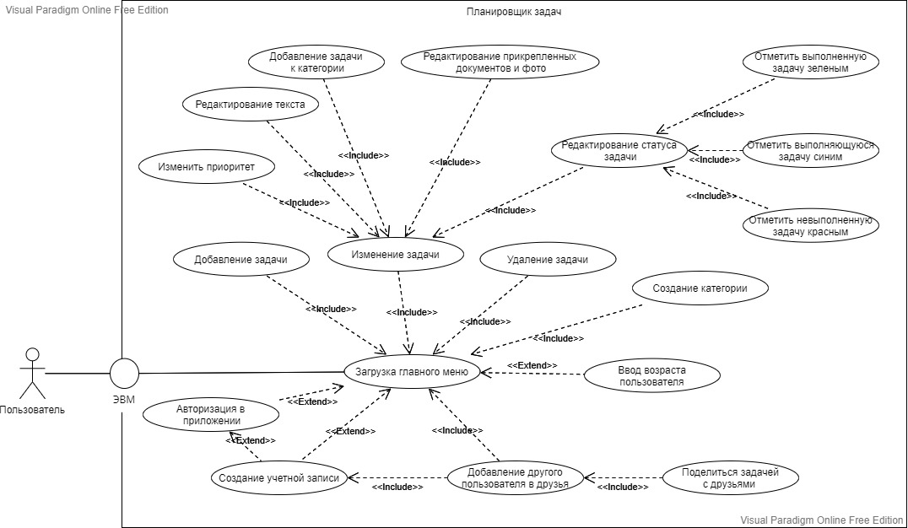

Рисунок 1 – Диаграмма вариантов использования для бизнес-процесса планирования задач

На рисунке 1 показано, что все варианты использования в приложении выполняются пользователем. Бизнес-процесс планирования задач начинается с загрузки главного меню приложения. Перед этим, пользователю предложат авторизоваться в системе или создать учетную запись, если у него ее нет. Также, если пользователь запускает приложение впервые, его попросят ввести его возраст для получения рекомендаций по сервисам Т-банк для его возрастной группы. После загрузки главного меню, пользователь может добавить, изменить или удалить выбранную задачу. Приложение также предусматривает возможность создания категорий задач. Пользователь может изменять приоритет, текст, прикрепленные документы или фотографии, статус задачи, а также добавлять задачу к определенной категории. Пользователь может присвоить один из трех статусов задач: зеленый (для выполненных задач), синий (для выполняющихся задач) и красный (для невыполненных задач).

1. **Описание перехода между статусами созданных задач**

Переход между статусами созданных задач осуществляет пользователь приложения. При создании задача автоматически получает статус «Выполняется» и помечается синим цветом. Если задача выполнена, пользователь вручную меняет ее цвет на зеленый, если не выполнена – на красный. Также есть возможность установить срок, по истечению которого задача автоматически окрасится в красный как невыполненная.

1. **Создание прототипа интерфейса приложения**

Прототип интерфейса приложения приведен на рисунках 2-8.

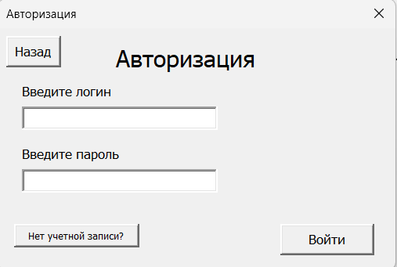

Рисунок 2 – Форма авторизации

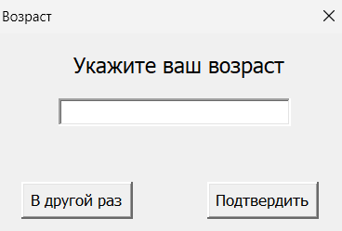

Рисунок 3 – Форма возраста

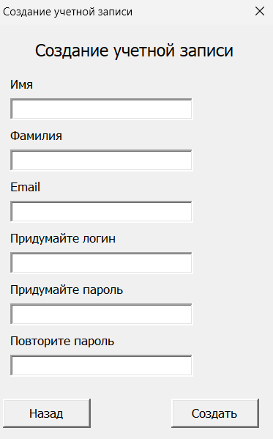

Рисунок 4 – Форма создания учетной записи

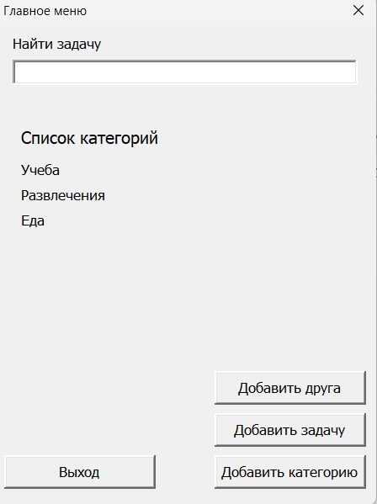

Рисунок 5 – Форма главного меню

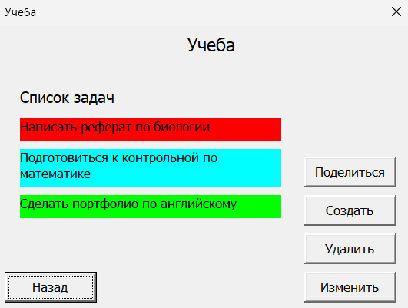

Рисунок 6 – Форма задач

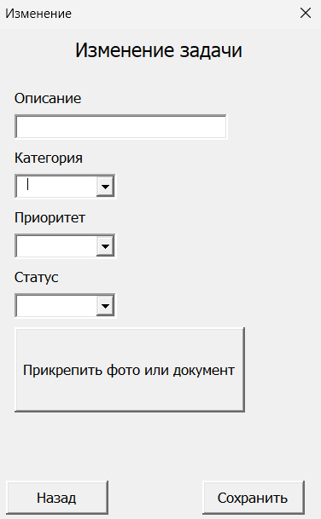

Рисунок 7 – Форма изменения задач

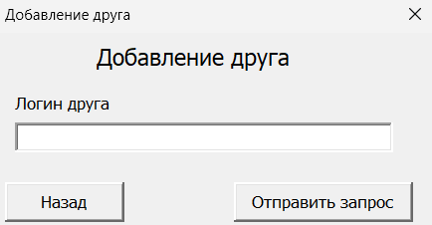

Рисунок 8 – Форма добавления друга

1. **Приоритет реализации функций**

В таблице 1 представлены функции и их приоритеты реализации в проекте.

Таблица 1 – Приоритеты функций

|  |  |
| --- | --- |
| **Задача** | **Приоритет** |
| Создание учётной записи | 1 |
| Авторизация в системе | 2 |
| Добавление задач в планировщик задач | 3 |
| Удаление задач в планировщике задач | 4 |
| Изменение задач в планировщике задач | 5 |
| Добавление и графическое отображение статусов задач | 6 |
| Добавление и просмотр документов и фотографий к задачам | 7 |
| Рекомендация сервисов Т-банка клиенту |  |
| Добавление друзей в приложении | 8 |
| Установка задачам приоритета | 9 |
| Создание категорий задач | 10 |
| Добавление задач к категориям | 11 |
| Поиск задачи по написанному тексту | 12 |
| Указание возраста при первом входе в систему | 13 |
| Предложение пользователю об авторизации в системе | 14 |
| Отправление задач другим пользователям | 15 |
| Уведомление о получении кэшбэка в размере 5% при заказе в сервисах Т-банка | 16 |